雅安中学创建全国文明城市
工 作 简 报

第11期

雅安中学创建全国文明城市领导小组 2018年10月26日

雅安中学推进创城工作一周情况汇报

星期一：清理学校内部25个单元底楼的杂物以及破旧自行车、电瓶车80余辆。
星期二：志愿者服务站的的设施全部到位。
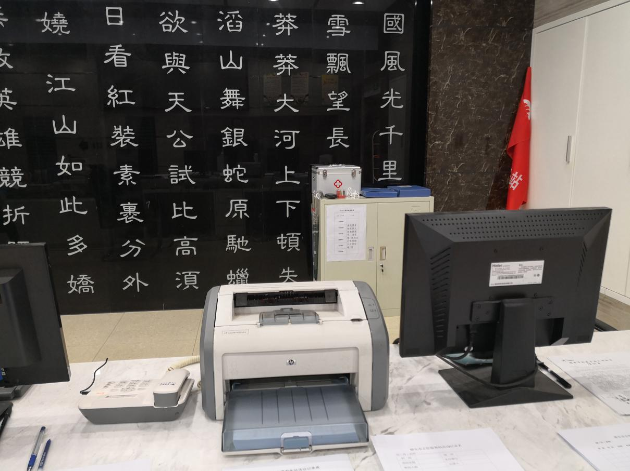
星期三：工会主席范辞胜到西康路中段开展文明劝导活动。
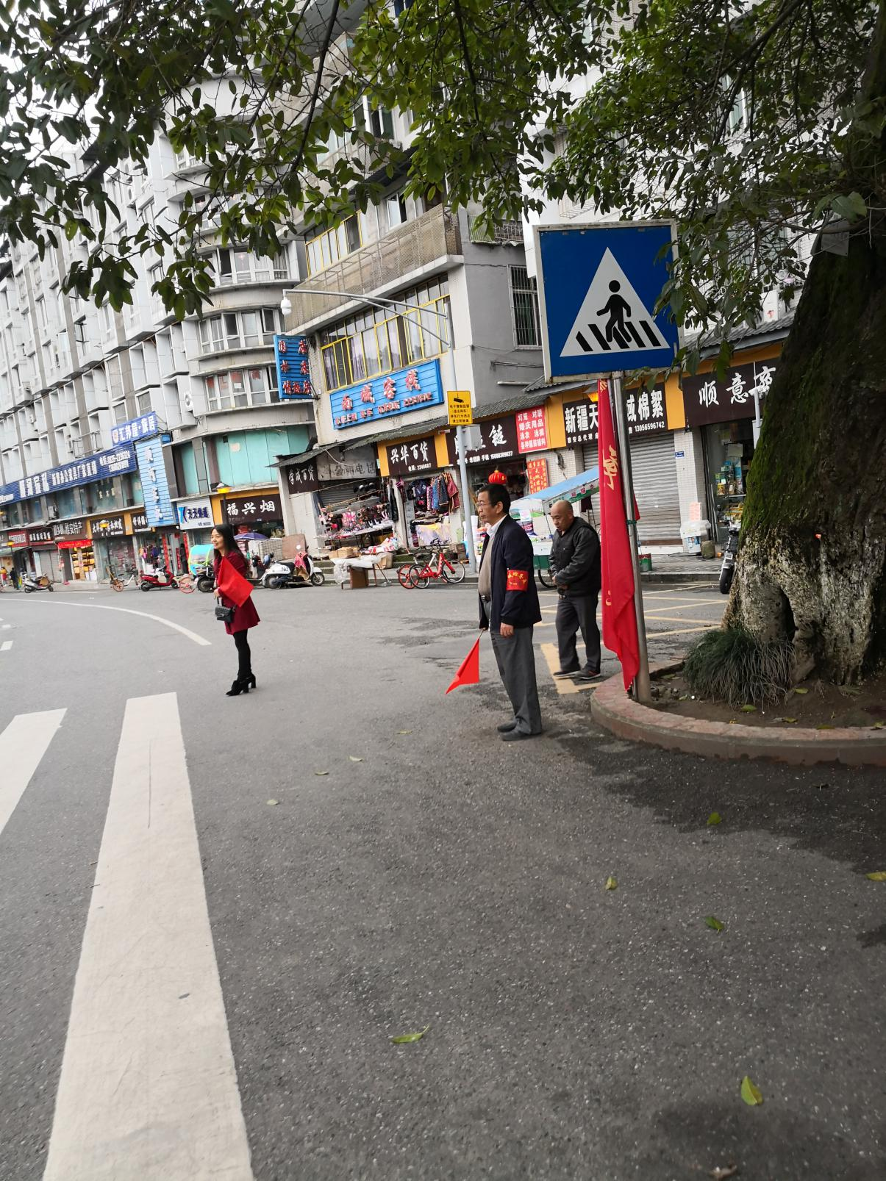
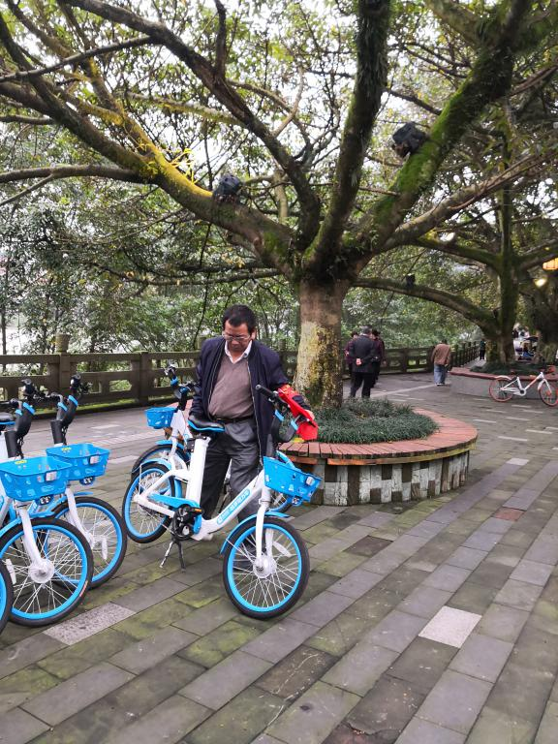

星期四：清理校内卫生死角、安排在40号大院门口两侧增加两幅创城宣传专栏。
星期五：对39号大院楼道杂物进行彻底清理，在39号大院、40号大院、59号大院安放灭火器共29个。

报：市创建办、市教育局
送：校级领导、各处室主任、年级组长、教研组长
雅安中学创建全国文明城市领导小组 2018年10月12日印发

